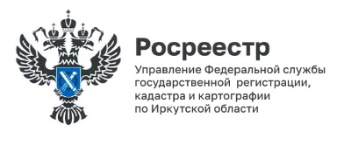
10 декабря 2024 года

Преимущества электронной регистрации обсудили на рабочей встрече представители Росреестра Иркутской области и застройщика

Рабочая встреча представителей Управления Росреестра по Иркутской области и нового специализированного застройщика АО СЗ «Донстрой», недавно начавшего в Иркутске строительство ЖК «Аквамарин», состоялась 5 декабря 2024 года. Специалисты ведомства рассказали о преимуществах электронного способа подачи документов на государственную регистрацию договоров долевого участия, воспользоваться которым можно с помощью личного кабинета на официальном сайте Росреестра.
Напомним, что застройщик вправе самостоятельно подать в Росреестр заявление о регистрации права собственности участника долевого строительства на квартиру. Многие застройщики в регионе уже активно пользуются этой возможностью, ведь это удобно и не требует больших трудозатрат – все документы подаются дистанционно, из офиса, а в результате обладателям новых квартир вручаются не только ключи, но и документы о регистрации права собственности.
По словам заместителя руководителя Управления Росреестра по Иркутской области Оксаны Викторовны Арсентьевой, внедрение электронных форм работы полностью отвечает интересам клиентов – участников долевого строительства и делает пакет услуг застройщика более привлекательным для потребителей.
Управление Росреестра по Иркутской области для заявлений застройщиков о регистрации прав участников долевого строительства, как и для всех электронных заявлений, установило короткий срок регистрации прав – всего 1 день.

Пресс-служба Управления Росреестра по Иркутской области

